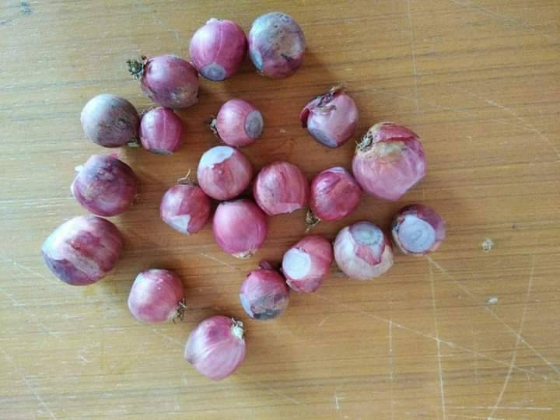

**การปลูกหอมแดงจากเศษวัสดุเหลือใช้(แผงไข่)**

**ศพด.อบต.ณรงค์**

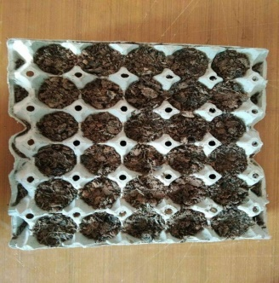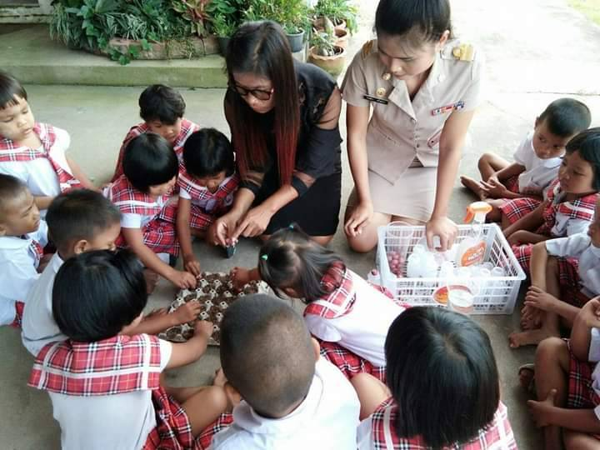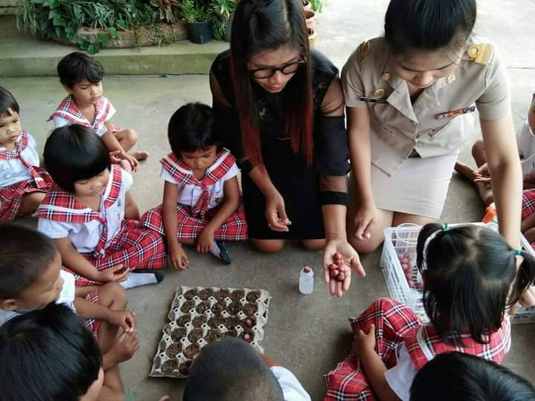

**นางสาวปิ่นฑิรา บุญตั้ง**

**ครูผ็ช่วยผู้ดูแลเด็ก**

**ผู้ปกครองทำเครื่องหมาย  ลงในช่องประเมินผล**

**ว่าเด็กทำได้ในระดับใด**

**ประเมินผล**

ล้างแก้วให้สะอาดสะอาด

ประสบการณ์ที่ได้รับ

ความร่วมมือในการทำกิจกรรม

1. แผงไข่

2. หัวหอมแดง

3. ดิน ปุ๋ย

4. ที่ตักดินพรวนดิน

5. บัวรดน้ำ

**สื่อวัสดุอุปกรณ์**

1. ทักษะการจำเด็กจำขั้นตอนการปลูกผัก

2. การยืดหยุ่นความคิดการผสมดินกับปุ๋ยต้องใช้ปริมาณที่เหมาะสม

3. การใส่ใจจดจ่อ ต้องทำงานให้เสร็จ

4. การควมคุมอารมณ์ การอดทน

5. การวางแผนและจัดการ

6. การริเริ่มลงมือทำ

7. มีความเพียรมุ่งสู่เป้าหมาย

8. การประเมินตนเอง

**กระบวรการทำงานของสมอง (EF) คือ**

1.ผู้ปกครองกับเด็กร่วมกันเตรียมวัสดุ อุปกรณ์

2.ผู้ปกครองสนทนากับเด็กเกี่ยวกับการปลูกหอมแดง

3.ผู้ปกครองกับเด็กร่วมกันผสมดินกับปุ๋ยลงในแผงไข่และนำหอมแดงลงปลูกในแผงไข่

4.รดน้ำ

5.ผู้ปกครองกับเด็กร่วมกันเก็บอุปกรณ์

**ขั้นตอนการทำกิจกรรม**